**Slide 1: thiết kế dữ liệu: làm y chang cái này.**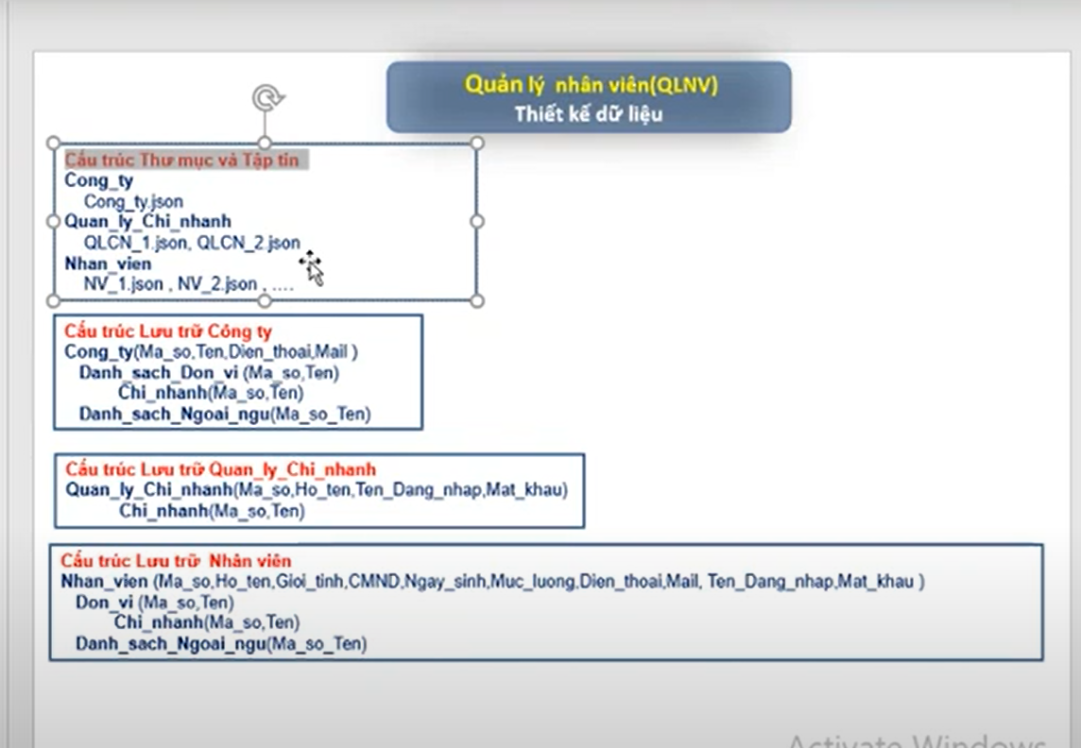

**Slide 2,3,4: Định dạng theo mẫu này.**

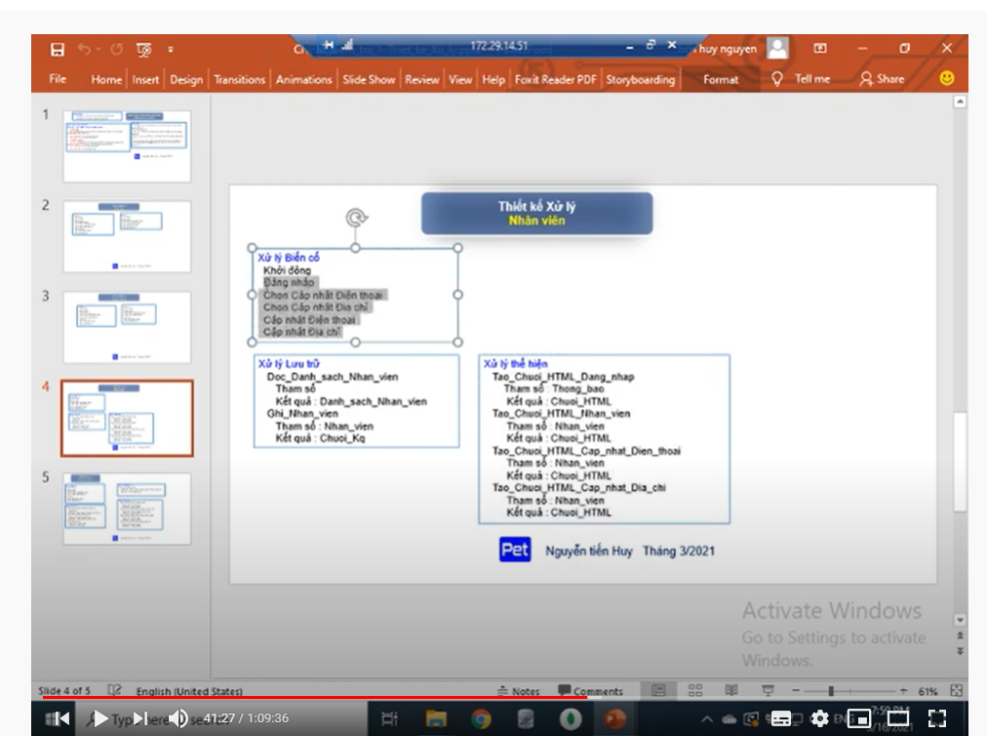

**Slide 5: Thiết kế giao diện**

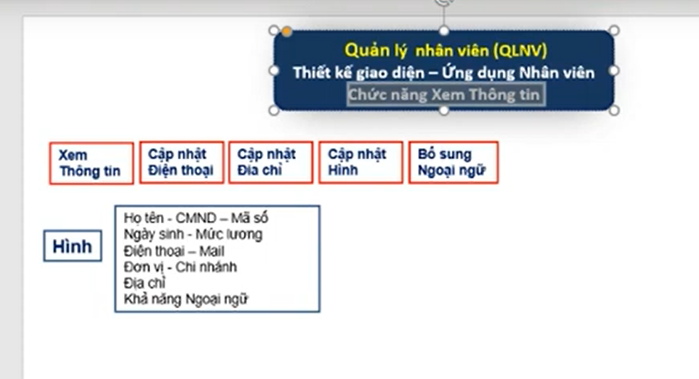

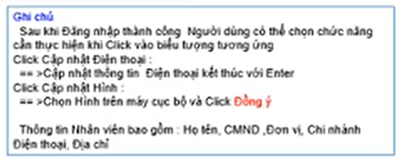

**Slide 6: Bổ sung ngoại ngữ (nhớ copy từ slide 5 nhe)**

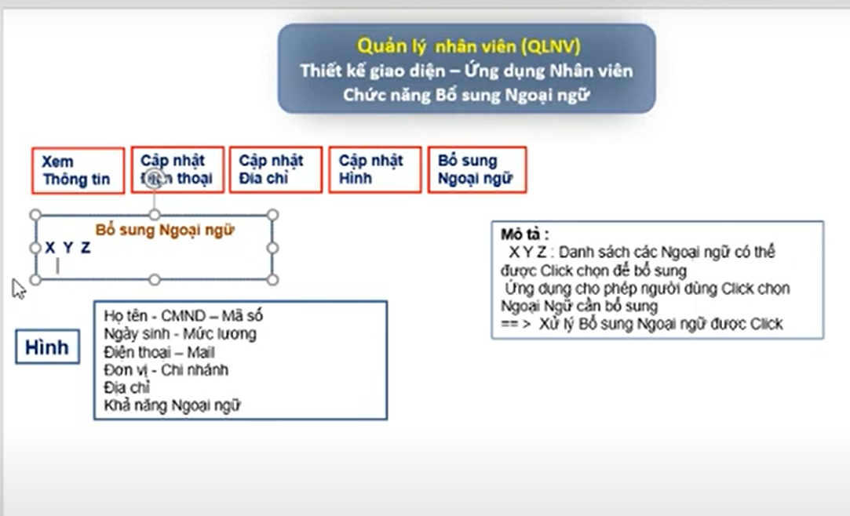

**Slide 7 : QuẢN lý chi nhánh**

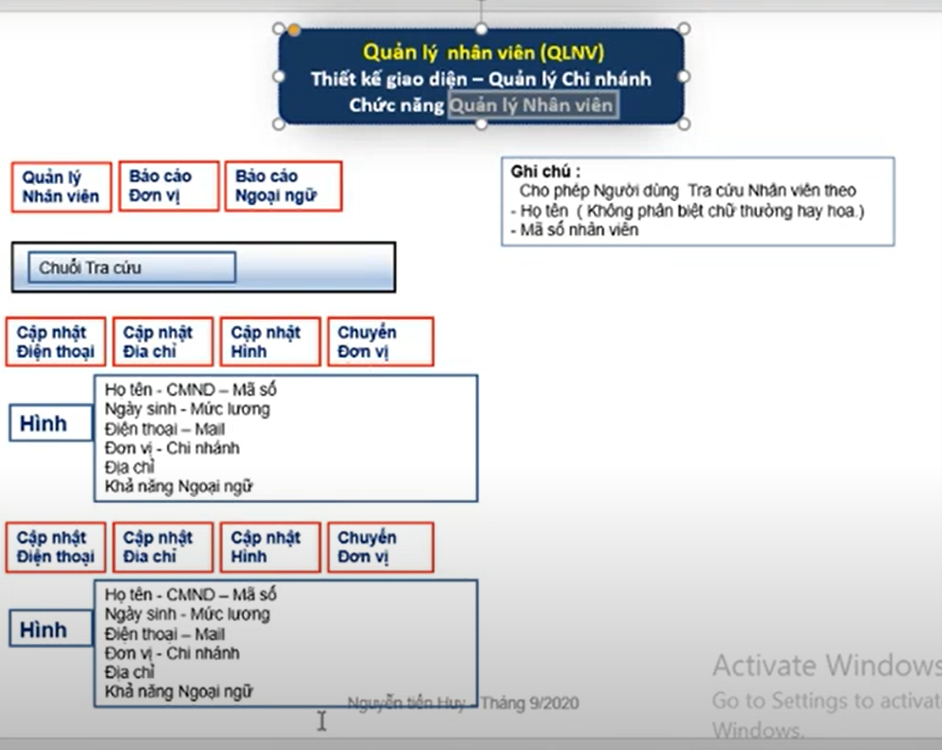

**Slide 8 : QuẢN lý chi nhánh - chuyển đơn vị.**

